TUẦN : 32
KẾ HOẠCH BÀI DẠY
Môn: Tin học
CHỦ ĐỀ F1: THỰC HIỆN CÔNG VIỆC THEO CÁC BƯỚC
BÀI 3: EM TẬP LÀM NGƯỜI CHỈ HUY GIỎI
I. YÊU CẦU CẦN ĐẠT
1. Kiến thức, kĩ năng:
- Chia được một công việc cụ thể thành những việc nhỏ hơn.
- Chia được một công việc cụ thể thành những việc nhỏ hơn, trong đó có những việc máy tính trợ giúp được cho em.
2. Phầm chất, năng lực
a. Phẩm chất:
- Nhân ái: Yêu quý bạn bè, thầy cô; quan tâm, động viên, khích lệ bạn bè.
- Chăm chỉ: Đi học đầy đủ, đúng giờ. Thường xuyên hoàn thành nhiệm vụ học tập.
- Trung thực: Không tự tiện lấy đồ vật, tiền bạc của người thân, bạn bè, thầy cô và những người khác.
- Trách nhiệm: Có ý thức giữ gìn vệ sinh, rèn luyện thân thể, chăm sóc sức khoẻ. Có ý thức sinh hoạt nền nếp.
b. Năng lực:
Năng lực chung:
- Năng lực tự chủ và tự học: Tự làm được những việc của mình ở nhà và ở trường theo sự phân công, hướng dẫn.
- Năng lực giao tiếp và hợp tác: Nhận ra được ý nghĩa của giao tiếp trong việc đáp ứng các nhu cầu của bản thân.
- Năng lực giải quyết vấn đề và sáng tạo: Biết xác định và làm rõ thông tin, ý tưởng mới đối với bản thân từ các nguồn tài liệu cho sẵn theo hướng dẫn.
Năng lực riêng:

- Học xong bài này học sinh biết cách chia việc lớn thành những việc nhỏ hơn.
II. ĐỒ DÙNG DẠY HỌC
1. Giáo viên: Máy tính, máy chiếu, sách giáo khoa, video hạt đậu nảy mầm.
2. Học sinh: Sách giáo khoa, vở ghi.
III. CÁC HOẠT ĐỘNG DẠY HỌC
TG | HOẠT ĐỘNG CỦA GIÁO VIÊN | HOẠT ĐỘNG CỦA HỌC SINH
 | 1. HOẠT ĐỘNG MỞ ĐẦU
7’ | KTBC: Em hãy nêu một hoạt động có nếu…thì… mà em biết?  - Nhận xét – tuyên dương.  - Theo em, người chỉ huy giỏi có cần biết cách chia một việc thành nhiều phần việc nhỏ hơn hay không? Vì sao?  - Nhận xét.  - Hôm nay, các em sẽ học bài “Em tập làm người chỉ huy giỏi” | - HS trả lời.  - Nhận xét bạn  - Hs trả lời. Cần biết chia việc để phân công cho từng người.  - HS trả lời.  - Hs viết bài.
10’ | 2. HOẠT ĐỘNG HÌNH THÀNH KIẾN THỨC
 | Hoạt động 1: Trò chơi: Ai chia việc hợp lí”.  - Em hãy đóng vai nhóm trưởng của một nhóm gồm ba bạn. Nhóm nhận nhiệm vụ chuẩn bị một bài trình chiếu để giới thiệu với cả lớp một cảnh đẹp của Việt Nam. Nhóm trưởng cần phân chia nhiệm vụ thành các việc nhỏ hơn và phân công các bạn trong nhóm thực hiện. Em hãy trình bày nhiệm vụ đã được em chia nhỏ như thế nào và phân công cho các bạn trong nhóm ra sao.  - Nhận xét – tuyên dương.  Hoạt động 2: Trò chơi điều khiển robot  Để có thể điều khiển robot đi được trên một bảng ô vuông như Hình 1, em cần biết những điều sau:  - Robot chỉ đi trên đoạn đường được tô đậm.  - Tại một số đỉnh ô vuông có đèn, thỉnh thoảng đèn bật lên màu đỏ.  - Bánh xe của robot nhận biết được màu đỏ của đèn và coi đó là vật cản.  - Luật đi của robot: Robot chỉ lăn bánh khi bánh xe không chạm màu đỏ. Nếu chạm màu đỏ thì robot phải nhảy lên cao và khi đó đèn màu đỏ tắt luôn không sáng lên nữa.  - Yêu cầu:Em hãy thay mỗi dấu ? trong Bảng 2 bằng một lệnh để nếu thực hiện tuần tự các lệnh từ 1 đến 9 thì robot sẽ đi tù’ c đến D.  - Nhận xét quyên dương. | - Hs thảo luận thực hiện.  - HS trình bày cách phân chia nhiệm vụ của mình.  - Nhận xét bài bạn.  - Lắng nghe.  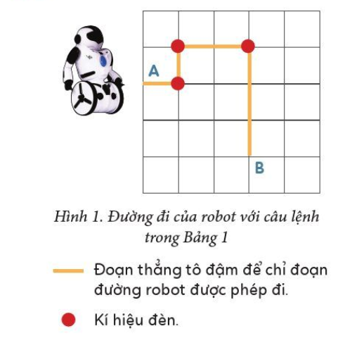  - Hs lắng nghe.  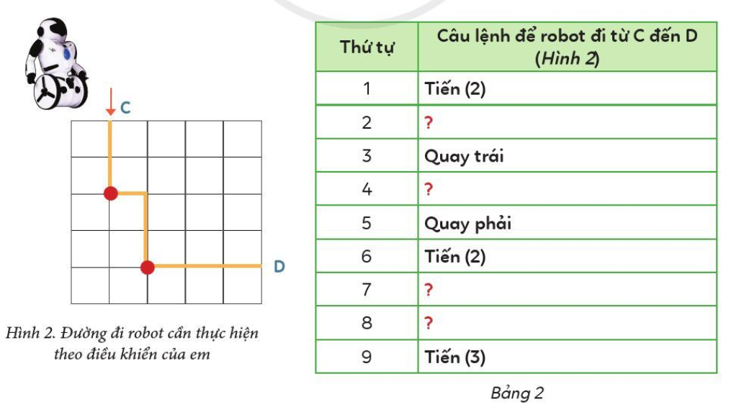  - Hs thực hiện.  - Nhận xét bạn
10’ | 3. HOẠT ĐỘNG LUYỆN TẬP, THỰC HÀNH
 | - Không có | Không có
5’ | 4. HOẠT ĐỘNG VẬN DỤNG, TRẢI NGHIỆM
 | - YC học sinh đọc phần em cần ghi nhớ.  - GV nhận xét – tuyên dương. | - Hs đọc.
IV. ĐIỀU CHỈNH SAU BÀI DẠY

TUẦN 32
CÔNG NGHỆ
CHỦ ĐỀ 10: LÀM ĐỒ CHƠI
Bài 10: LÀM ĐỒ CHƠI (T3)

I. YÊU CẦU CẦN ĐẠT:
1. Năng lực đặc thù: Sau khi học, học sinh sẽ:
- Làm được mô hình xe đồ chơi đơn giản theo hướng dẫn.
2. Năng lực chung.
- Năng lực tự chủ, tự học: Có biểu hiện chú ý học tập, tự giác tìm hiểu thông tin từ những ngữ liệu cho sẵn trong bài học.
- Năng lực giải quyết vấn đề và sáng tạo: Biết xác định các sản phẩm công nghệ trong gia đình và bảo quản các sản phẩm đó.
- Năng lực giao tiếp và hợp tác: Có biểu hiện tích cực, sôi nổi và nhiệt tình trong hoạt động nhóm. Có khả năng trình bày, thuyết trình… trong các hoạt động học tập.
3. Phẩm chất.
- Phẩm chất chăm chỉ: Có tinh thần chăm chỉ học tập, luôn tự giác tìm hiểu bài.
- Phẩm chất trách nhiệm: Có ý thức bảo quản, giữ gìn sản phẩm công nghệ trong gia đình.
II. ĐỒ DÙNG DẠY HỌC
- Kế hoạch bài dạy, bài giảng Power point.
- SGK và các thiết bị, học liệu phụ vụ cho tiết dạy.
III. HOẠT ĐỘNG DẠY HỌC
Tg | Hoạt động của giáo viên | Hoạt động của học sinh
1. Khởi động:
- Mục tiêu:
+ Tạo không khí vui vẻ, khấn khởi trước giờ học.
+ Nêu được đúng và đủ số lượng các vật liệu, dụng cụ để làm xe đồ chơi.
- Cách tiến hành:
 | - GV tổ chức trò chơi để khởi động bài học.  - HS tham gia chơi bằng cách trả lời các câu hỏi:  + Câu 1: Kể tên các vật liệu, dụng cụ cần thiết để làm xe đồ chơi?  + Câu 2: Tấm pho-mếch hình vuông dùng làm bộ phận nào của xe và cần số lượng bao nhiêu?  - GV Nhận xét, tuyên dương.  - GV dẫn dắt vào bài mới | - HS tham gia chơi khởi động  + Trả lời: Tấm pho-mếch hình chữ nhật và hình vuông; que tre; ống hút bằng giấy; giấy màu; bút chì, thước kẻ, compa, màu vẽ, băng dính.  + Trả lời: Cần dùng 4 tấm pho-mếch hình vuông để làm bánh xe.  - HS lắng nghe.
2. Luyện tập:
- Mục tiêu: Thực hành làm được xe đồ chơi đơn giản theo hướng dẫn.
- Cách tiến hành:
 | Hoạt động 1. Thực hành làm xe đồ chơi. (làm việc nhóm 2)  - GV lần lượt chia sẻ các Hình 5, 6, 7 và 8. Đồng thời ở mỗi hình nêu các thao tác làm và làm mẫu cho HS quan sát.  - GV đặt các câu hỏi gợi mở, hướng dẫn HS quan sát nắm được các bước làm.  * Bước 1: Làm bánh xe và trục bánh xe:  + Từ bốn tấm pho-mếch hình vuông có cạnh dài 4cm làm ra bốn bánh xe hình tròn theo mô tả trong hình 5  + Trang trí bánh xe bằng cahs tô màu theo mẫu.  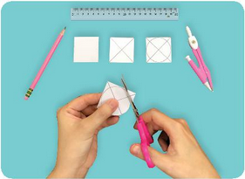  - GV hỏi: Em có ý tưởng nào khác để trang trí bánh xe?  - GV tiếp tục hướng dẫn:  + Dùng compa tạo lỗ ở giữa bánh xe.  + Luồn que tre vào ống hút giấy để tạo thành trục bánh xe.  + Lắp trục bánh xe theo mô tả trong hình 6.  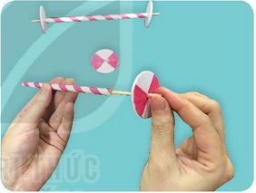  - GV lưu ý HS: Đảm bảo an toàn khi lắp bánh xe vào trục.  * Bước 2: Làm thân xe  + Dùng tấm pho-mếch hình chữ nhật có chiều dài 15cm và chiều rộng 10cm để làm thân xe như Hình 7.    + Trang trí thân xe theo mẫu.  * Bước 3: Hoàn thiện:  + Dùng băng dính gắn trục bánh xe vào thân xe như Hình 8.  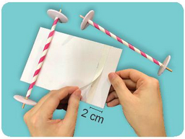  + Kiểm tra và điều chỉnh lại sản phẩm (nếu cần).  - GV yêu cầu các nhóm đôi thực hành làm.  - GV quan sát, hỗ trợ và đánh giá quá trình thực hành.  - Sau khi HS hoàn thiện xong sản phẩm, GV hướng dẫn HS sử dụng phiếu đánh giá sản phẩm.  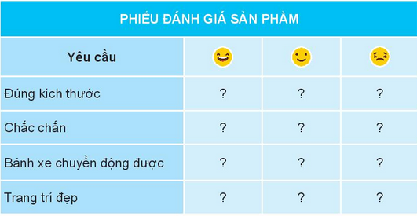  - GV yêu cầu HS cùng nhận xét và chia sẻ cách cải tiến sản phẩm với bạn.  - GV nhận xét, đánh giá và tuyên dương.  Hoạt động 2. Giới thiệu sản phẩm. (Làm việc nhóm đôi)  - GV hướng dẫn HS tổ chức trưng bày sản phẩm.  - Yêu cầu mỗi nhóm chuẩn bị sẵn các nội dung thuyết trình để giới thiệu chi tiết về sản phẩm của nhóm mình.  - Các nhóm đi tham quan sản phẩm của nhau.  - Mời đại diện một số nhóm nêu nhận xét, đánh giá sản phẩm của các nhóm.  - GV lưu ý các nhóm đánh giá theo đúng yêu cầu của phiếu đánh giá sản phẩm, những ưu điểm, kinh nghiệm có thể học hỏi từ nhóm bạn.  - GV nhận xét, đánh giá hoạt động của các nhóm.  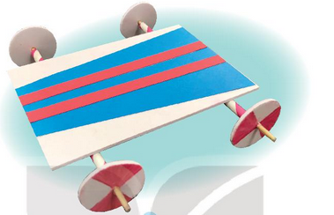 | - HS quan sát GV làm mẫu, ghi nhớ các bước, thao tác làm.  - HS lắng nghe, trả lời.  - HS trả lời theo suy nghĩ của mình.  - Cả lớp lắng nghe, chú ý quan sát để ghi nhớ.  - Các nhóm thực hành làm sản phẩm.  - HS lắng nghe, hoàn thiện phiếu đánh giá.  - HS chia sẻ.  - Cả lớp lắng nghe.  - HS lắng nghe.  - Các nhóm chuẩn bị bài giới thiệu sản phẩm của nhóm mình theo yêu cầu.  - Các nhóm lần lượt đi tham quan sản phẩm của nhau.  - Đại diện một số nhóm trình bày.  - Cả lớp lắng nghe.  - HS lắng nghe, rút kinh nghiệm.
3. Vận dụng.
- Mục tiêu:
+ Củng cố những kiến thức đã học trong tiết học để học sinh khắc sâu nội dung.
+ Vận dụng kiến thức đã học vào thực tiễn.
+ Tạo không khí vui vẻ, hào hứng, lưu luyến sau khi học sinh bài học.
- Cách tiến hành:
 | - GV hướng dẫn HS về nhà suy nghĩ lắp thêm bộ phận giúp xe đồ chơi tự chuyển động được.  - GV chiếu Hình 10 để HS tham khảo.  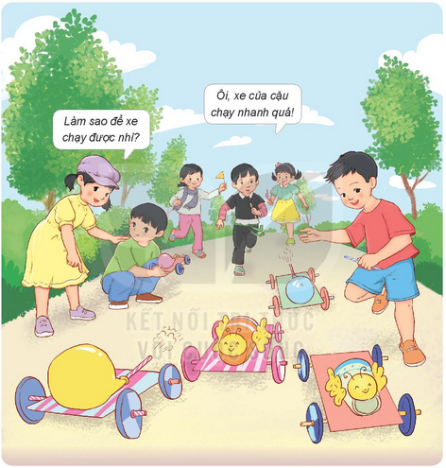  - GV nhận xét chung, tuyên dương.  - Nhận xét sau tiết dạy, dặn dò về nhà. | - HS lắng nghe, ghi nhớ về nhà thực hiện.  - Cả lớp quan sát, học hỏi.  - HS lắng nghe, rút kinh nghiệm
ĐIỀU CHỈNH SAU BÀI DẠY:
.......................................................................................................................................
.......................................................................................................................................
.......................................................................................................................................

